# T+专业版V12.0上市说明

## 一、产品概述

  T+结合畅捷通100多万中小企业的管理经验，采用完全B/S结构及.NET先进开发技术，通过解决中小企业管理现状的重点问题，以及对业务过程主要环节的控制与管理，提升管理水平，为企业带来更多管理价值。

产品应用功能包括：采购管理、库存核算、销售管理、分销管理、零售管理、促销管理、会员管理、生产管理、往来现金、资产管理、出纳管理、总账、T-UFO；主要应用于中小商贸企业、工业企业与工贸企业一体化管理。

**客户应用价值：**

1. 提高工作效率，加强内部管控

根据您的企业管理要求，量身定制业务流程和业务单据、业务报表，保证使用效率；通过自动化业务管控（价格、信用、库存）和自动化财务核算（成本、应收应付），加快各个环节处理效率，并提高管控力度；通过有效的信息共享，同时兼顾信息保密性，加快部门间沟通效率；通过预警、待处理业务自动推送，积极应对紧急任务，高效处理日常任务。

1. 管好往来，管好资金

通过有效的信用管理（业务员信用、客户信用）、信用预警、信用提示，减少坏账损失；灵活确定立账依据，可以更加精准的对应收应付进行预估；通过灵活的结算政策和收付款期限控制，准确预测未来各月资金状况。

1. 管理库存，管好成本

通过可自定义的可用量查询，准确监控库存未来状况；通过最低库存、最高库存、可用量控制等手段来降低库存水平，提高仓库作业效率；通过灵活的存货核算方法，为经营者提供实时库存成本。

1. 提供手机移动管理，加强管理灵活性

企业管理人员通过手机，可时时掌控企业日报；业务员通过手机，快速完成销售的各项业务，极大地提升了工作效率。

有自己送货车队的企业，可以通过手机下销货单业务来完成车销业务，实现客户现场‘钱、货’两清，避免了现场手工开单回公司后集中交单补录单，财务一单单对账的问题。

1. 提供全生命周期的固定资产管理

支持固定资产等企业固定资产的管理。

1. 管好账簿、精细核算

通过凭证管理和业务无缝衔接，支持企业财务业务一体化管理。多辅助核算方式帮助企业从多维度了解企业经营情况。

1. 提供管理信息，辅助决策

通过多维度的管理报表，帮助企业经营者迅速了解经营状况，科学决策。

**产品定位：“领先的互联网企业应用”**

**核心应用理念：“实时管理、智慧协同”**

## 二、产品名称及版本号

产品名称：T+专业版

版本号：V12.0

## 三、加密方式

T+V12.0支持硬加密和云加密两种形态：

* 硬加密，产品序列：70******
  + 采用全新的智能加密卡（USB接口），产品加密采用远程注册授权方式进行，远程注册网址：

<http://service.chanjet.com/productreg>

* 订购硬加密需要收300元加密卡工本费。
* 云加密，产品序列：63******
  + 云加密授权，区别硬加密授权，没有物理加密狗，是一种云计算模式的授权，软件运行时需要的授权许可、关键数据必须一定周期内联网从授权服务器“云端” 获得信息和鉴权。
  + 激活方式：通过产品登录界面中的“激活”，可进入激活页面
  + 注意事项：服务器必须在一定周期（7天）内保证联通互联网，才可以使用云加密。
  + 具体云加密激活流程:
    - 打开激活页面

进入T+专业版登录界面，点击左上角的“激活”链接

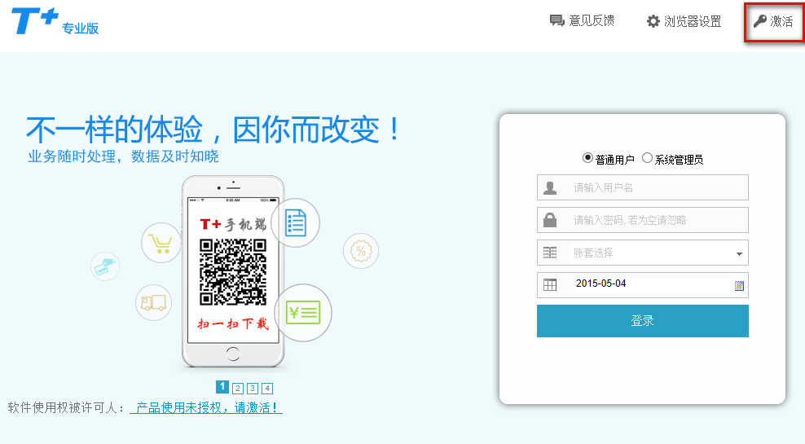

进入产品激活界面，显示如下界面。

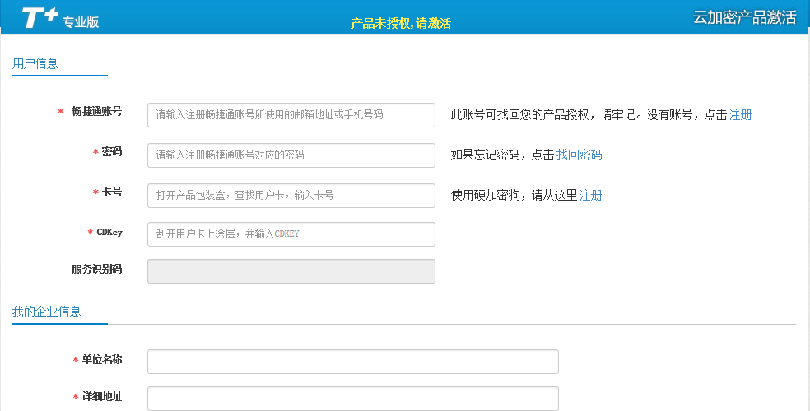

* + - 验证畅捷通帐号

输入畅捷通帐号和密码，验证正确后，信息被标示为正确状态。如果没有畅捷通帐号，则需要注册。畅捷通帐号是捆绑用户持有所有产品授权的载体，是享用畅捷通服务的通行证，请务必牢记和妥善保存。

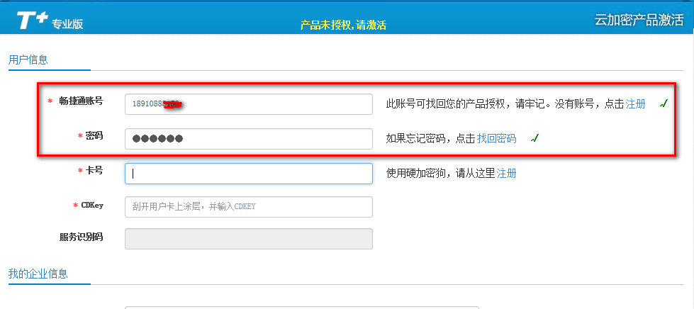

* + - 验证云加密授权

畅捷通帐号验证通过后，打开产品包装盒。找到云加密卡，将您获得的产品卡号和CDKey输入页面相应的输入框中。待系统验证卡号和CDKey后，并自动带入以下信息：

a、客户企业信息；

b、带入服务商信息；

c、产品信息；

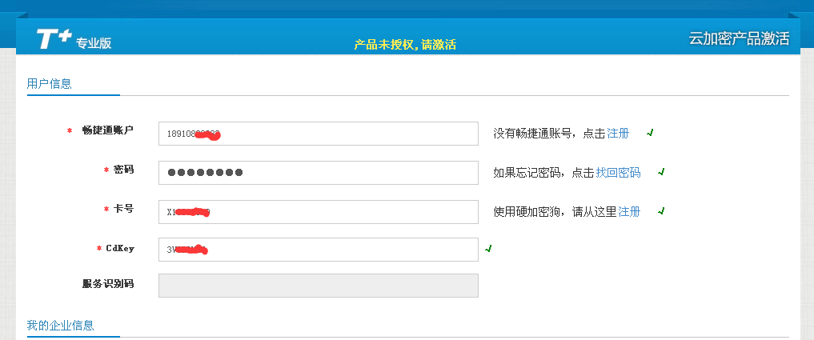

* + - 填写用户信息

继续输入或修改客户企业信息后，确认服务商信息、订购产品信息无误，点击激活按钮，若激活成功后，系统提示“产品激活成功”信息。

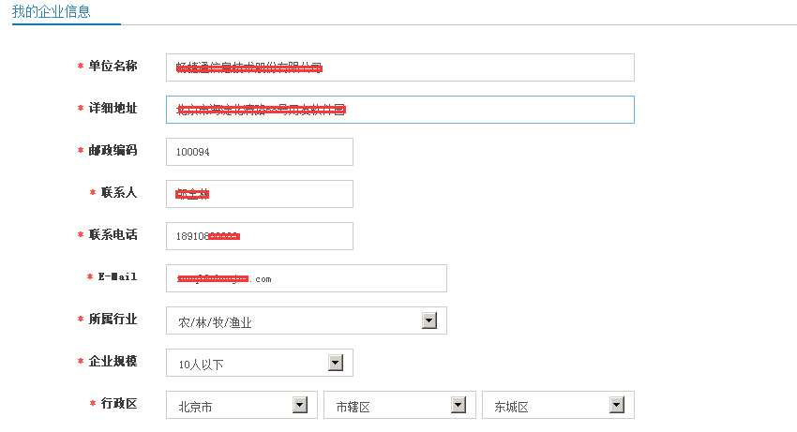

## 产品主要功能变化

## 4.1普通用户系统管理

### 4.1.1选项设置

* 最高进价、最低售价控制，不仅支持单据保存控制，而且支持单据审核控制。
* 增加成本容错处理机制，当出库成本与参考成本差异超过一定比例后，可取参考成本。
* 财务选项，行业性质增加对“事业单位会计制度、中小学会计制度、高校会计制度、科学事业单位会计制度、福利彩票单位会计制度”的支持。
* 增加“由业务单据生成的凭证允许修改科目、金额”、“由业务单据生成的凭证允许修改科目、金额”选项，支持业务单据生成的凭证可以修改以及修改规则。
* 审批流、跑店管理、智能补货、多营销机构、加盟店由应用商店的APP形式，改为选项控制。
* 启用库存核算，就可以使用“智能补货”，“智能补货”变更为“配货管理”
* 启用购销管理，就可以使用“跑店管理”

### 4.1.2收入成本配比

发票立账时，不再提供收入成本配比功能。

### 4.1.3功能启用

功能启用，增加“票据打印”；“出纳管理”替换原有的“现金银行-出纳”、“往来现金”替换原有的“现金银行-钱流”。

## 4.2基础档案

* 存货档案
  + 优化了存货档案的导入效率。
  + 存货档案在导入时，如果导入文件中无助记码，则系统自动生成。
  + 存货条形码中取消与计量单位对应，条码只代表存货。
  + 存货档案的弹出参照增加“可用量>0”、“现存量>0”和条件，满足只显示有量的存货，此条件支持按“单据+业务类型”记忆。存货下拉参照中无此条件，但与弹出参照条件同步。
  + 存货参与中的可用量、现存量按明细仓库取值，当明细无仓库时，按表头仓库取值。
  + 存货参照中增加多计量单位的“可用量说明和现存量说明” ，对于现存量为65瓶，可显示为“10箱5瓶”。
* 往来单位
  + 为了避免用户对“供应商报价含税”信息忽略，造成后续业务数据错误，将此字段从布尔型改为枚举型，必须让用户确认选择，此字段支持记忆

## 4.3销售价格管理

* 存货价格本、供应商价格本、客户价格本、存货数量档位价价格本
* 表体增加了条形码录入；
* 增加了条形码查找；
* 栏目设置中增加了排序功能，可以按某个字段排序，也可以按几个字段组合排序。

## 4.4采购销售

* 最高进价、最低售价增加‘保存、审核’控制时点的选择；
* 进销货单的‘票据类型’支持按客户进行记忆，默认带出本客户上次交易的票据类型
* 进销货单执行表的发票号取值，优先从发票上取，再从进销货单本身上取
* “采购需求分析、进销存对比查询表”由收费改为免费；无需再启用APP，直接挂菜单在采购、销售管理中。

## 4.5分销管理

* 跑店管理：
  + 手机端跑店界面优化，跑店签到后更加清楚明了，录入销货单或销售订单更方便
  + “跑店管理”APP, 由单独收费改为免费；启用变为销售选项下面的“跑店管理选项”，跑店管理菜单在销售管理菜单下面。
* 要货单
  + 要货单中存货对应“零售价”字段要支持取对应门店价格本
  + 针对有门店价格管理的企业，门店要货的时候看到对应门店存货的价格。
* 要货单、配货单
  + 单据存货参照界面增加现存量、可用量判断条件，方便用户查询
  + 可用量、现存量支持多计量单位组合
* 补货需求分析
  + 补货需求分析，单独在配货管理菜单下面。
  + 智能补货APP，由单独收费改为免费，启用变为库存选项下面“配货管理”选项。

## 4.6零售管理

* 零售单统计表增加“期间出库平均成本”字段，支持按照导购、班次分组维度查看毛利
* 零售统计类报表增加条形码的查询条件及查询结果
* 零售报表增加劳务费用及新品的查询条件
* 零售单统计表支持会员地区、会员类型、门店地区、部门的查询条件、查询结果及分组维度
* 触摸屏的POS收银模式下，结算操作支持同时录入多结算方式
* 触摸屏的POS收银模式下，双屏显示增加会员储值信息
* POS端小票打印设计支持上传图片
* POS端小票打印，格式属性增加储值卡明细，处理多储值卡支付打印
* POS端销售查询支持按照会员查询
* POS正常收银支持录入负数的劳务属性存货，处理代金券支付场景
* POS收银界面增加“会员同步”功能，同步当前录入会员的积分和储值余额

## 4.7会员管理

* 会员管理模块演示期修改为判断会员管理模块单据及消费明细单据的单据日期不超出30天
* 会员档案联查增加操作员信息
* 会员档案增加操作日志，日志管理中查询
* 会员相关的录入、查询支持按照会员姓名简称（拼音首字母）、手机号码模糊查询
* 支持IC卡管理
* 会员去掉对储值卡透支的支持
* 会员档案支持按照会员年龄查询

## 4.8促销管理

* 单品返现、组合满返、整单返现三类单据的阶梯折扣支持折扣设置为0

## 4.9库存核算

* 新增库存状况表。
  + 可以实现查询现存量时按仓库、自由项、品牌等横排
  + 可以支持按仓库、存货、自由项、批号等不同纬度查询现存量、库存金额。注：此表因为查询维度比成本计价的维度更细，库存金额会存在尾差问题，供参考，不能作为财务的依据，要看无尾差的成本，请使用存货总账和存货明细账。
  + 可以同时显示有结存数量的存货、无结存数量的存货
  + 可以查看结存数量的零售金额等信息
* 组装拆卸单增加变更、组装重取父件成本、拆卸重算子件成本的功能。
  + 组装拆卸单支持变更功能。当单据已经生效，此时财务需要对组装拆卸的成本进行调整，可通过变更处理
  + 支持组装重取父件成本功能。主要解决先做组装拆卸单，然后增删插改等造成的子件成本发生变化后，父件成本需要更新的问题。
  + 支持拆卸重算子件成本的功能。拆卸时，当子件成本的和不等于父件成本时，可以通过此功能把差异金额分摊到子件成本中。
  + 组装重取父件成本、拆卸重取子件成本支持在单据列表上批量操作。
* 形态转换单增加变更、分摊差异金额的功能。
* 核算选项增加与参考成本差异超过 %，取参考成本的功能。此功能主要是为了减少系统按选项或计价法取成本时，有时误差比较大的问题。场景举例如下：
  + 当按计价规则取得成本与参考成本差异超过10%时，取参考成本。A存货（计价法为移动平均）参考成本5，销售退货时，按照计价法取得成本为20，因20不在4.5-5.5的范围，此时取参考成本5作为销售退货的成本，避免跟实际成本误差太大。
* 盘点单调整：
  + 优化盘点单的导入功能，支持按存货编码、批号等从EXCEL导入数据。
  + 盘点单生成的其他出入库单成本发生变化后，会更新盘点单。解决了用盘点单生凭证时，凭证金额跟其他出入库单金额不一致的问题。
* 调整菜单的位置，区分库存帐（数量帐）和成本账。单列批次账的菜单，便于批次管理用户查找批次账，批次账的交互暂未优化。

## 4.10往来现金

* 收付款单
  + 选单时支持按单据表头公共自定义项作为查询条件
  + 单结算情况下，核销明细列表中可以按结算方式、账号进行查询，显示结果
* 冲销单
  + 预收冲应收，应收选单时支持按单据表头公共自定义项作为查询条件
  + 预付冲应付，应付选单时支持按单据表头公共自定义项作为查询条件
  + 应收冲应收，选单时支持按单据表头公共自定义项作为查询条件
  + 应付冲应付，选单时支持按单据表头公共自定义项作为查询条件
  + 应收冲应付，选单时支持按单据表头公共自定义项作为查询条件
* 收入单、费用单
  + 单结算情况下，单据列表中可以按结算方式、账号进行查询，显示结果
* 应收冲应收
  + 支持预收冲预收
* 应付冲应付
  + 支持预付冲预付
* 应收总账
  + 支持单据表头公共自定义项作为查询条件、分组条件和显示结果
* 应付总账
  + 支持单据表头公共自定义项作为查询条件、分组条件和显示结果
* 应收明细账
  + 支持单据表头公共自定义项作为查询条件、分组条件和显示结果
  + 默认不显示预收冲应收单据
* 应付明细账
  + 支持单据表头公共自定义项作为查询条件、分组条件和显示结果
  + 默认不显示预付冲应付单据
* 明细表
  + 单结算情况下，收入单明细表支持按结算方式、账号进行查询、分组，显示结果
  + 单结算情况下，费用单明细表支持按结算方式、账号进行查询、分组，显示结果
* 统计表
  + 单结算情况下，收入单统计表支持按结算方式、账号进行查询、分组，显示结果
  + 单结算情况下，费用单统计表支持按结算方式、账号进行查询、分组，显示结果

## 4.11出纳管理

* 现金收入、费用单
  + 现金收入、费用单支持录入往来单位
* 银行存取款单
  + 银行存取款单支持录入结算方式
* 票据打印可以单独启用，不必须先启用出纳管理

## 4.12总账

* 支持5个会计制度，预置相应科目表、TFUO报表模板、资产分类。
  + 支持2013年事业单位会计制度
  + 支持2014科学事业单位会计制度
  + 支持2014高等学校会计制度
  + 支持2014中小学校会计制度
  + 支持2014彩票机构会计制度
* 完善账表查询，提高查询灵活性
  + 根据T3账表，在T+中对应增加相应查询方案
  + 预置科目总账、科目明细账、科目日记账、科目余额表非套打模板，减轻用户非套打设置工作量。
* 完善账表、凭证打印，提高准确性、灵活性与易用性
  + 账簿打印公共：支持“按币种分页打印”。多币种打印时，选择“按币种分页打印”，指定外币账表模板，可支持分币种打印。
  + 账簿打印-总账打印：过滤条件增加期间无发生显示累计选项
  + 账簿打印-科目明细账打印：过滤条件增加按对方科目展开、 期间无发生显示累计、 科目无期初余额，本年无发生也打印选项。
  + 账簿打印-科目日记账打印：过滤条件增加按对方科目展开选项、期间无发生显示累计、科目无期初余额，本年无发生也打印选项。
  + 账簿打印-辅助明细账账打印：过滤条件增加期间无发生显示累计、科目无期初余额，本年无发生也打印选项。
* 现金流量分配规则调整
  + 借方双方均为现金流量科目，也可以分配现金流量。主要目的在于分配后可可用于查询整个企业的现金流量总流入、总流出。

影响的功能点：

现金流量项目：预置“不影响现金流量分配的项目”，并预置对方科目。

填制凭证：支持借方双方均为现金流量科目的分录自动分配现金流量项目。

现金流量明细表、现金流量统计表：支持查询是否包含不影响现金流量分配的项目的数据。

* 分配现金流量时，支持记录分录与现金流量之间的关系。解决现金流量明细表的摘要取值错误问题，另外可满足T3现金流量数据的平滑升级。

## 4.13资产管理

* 资产分类
  + 支持随时改名称；
* 资产属性
  + 支持随时改名称；
* 增减方式
  + 支持随时改名称；
* 资产卡片
  + 增加字段【卡片日期】：新增资产时，支持【卡片日期】可以录入建账日期之前的日期；资产拆分时，被拆分资产的【卡片日期】保持为拆分前资产的卡片日期；
* 资产变动
  + 支持资产类别调整：支持同一资产属性下的资产分类变动；
  + 支持数量变动：支持数量、原值、累计折旧同时变动，以实现部分报废业务；
  + 支持批量修改：多个资产进行变动时，支持批量修改；
* 计提折旧与摊销
  + 有后续业务发生时，删除折旧清单，系统的提示信息，由提示“删除失败”，调整为提示具体的删除失败的原因；
  + 折旧清单明细项增加：资产分类、使用部门；
  + 折旧清单（汇总页），设置【项目】为默认打勾；
* 资产报表
  + 增加役龄逾龄分析明细表：在役龄/逾龄分析表界面，支持联查明细数据，联查时，以役龄逾期龄分析明细表展示；

## 4.14 TUFO报表

* 报表模板
  + 支持批量导入报表模板
  + 支持批量导出报表模板
* 报表数据
  + 支持批量导入报表数据（只支持CELL/XML文件格式的报表数据的导入）

## 4.15协同办公

* 支持手机端审批单据：请购单、采购订单、进货单、销售订单、销货单、要货单、调拨单、销售出库单、费用单、收入单、付款单、收款单
* 手机端审批单据支持主动推送消息，及消息设置
* 手机端审批单据过程中支持及时沟通
* 支持订阅报表：销售日报、应收日报、库存日报
* 订阅报表支持主动推送，设置定时推送
* 订阅报表支持图表展示，订阅条件设置

## 4.16手机移动应用

* 手机端跑店界面优化，跑店签到后更加清楚明了，录入销货单或销售订单更方便
* 单据审批功能挪到了工作圈

## 4.17其他

* 公共
  + 业务单据中增加了多计量单位的现存量说明和可用量说明，使单据明细中的现存量、可用量更清晰。
  + 对于表头表体共有字段，当清空表头字段时，对于表体字段也做相应处理。当表体字段隐藏时，表头字段修改后，不再提示用户，而直接按表头字段更新。
* 凭证接口
  + 发票立账时，不再提供收入成本配比功能；
  + 合并流程时，“收入成本配比结转”更名为“结转销售成本”
  + 科目设置-扩展设置：提取数据时，支持增量提取；
  + 查询单据时，查询条件“往来单位”支持对“客户”的查询，以前版本仅支持对“结算客户”的查询；
  + 查询结果界面，增加“客户”的显示，以前版本仅支持对“结算客户”的显示；
  + 查询单据时，查询条件“结算方式”支持对银行存取款单上的“转入结算方式”、“转出结算方式”的查询；
  + 查询条件“往来单位”由区间查询改为多选；
  + 查询条件“摘要”改名为“备注”：增加对所有单据类型的表尾“备注”的查询，以前版本仅支持对现金银行日记账的“摘要”的查询；
  + 查询结果页面支持对备注的显示：包括现金银行日记账的“摘要”和其它单据的备注；
  + 查询结果界面，支持“发票号”的显示；
  + 分录明细界面支持联查原始单据；
  + 组装拆卸、形态转换单生成凭证，表头差异不为0时，提示用户；
  + 库存单据在生成凭证时，如果库存单据没有进行过记账，则提示用户；
  + 应收冲应收（业务类型：预收冲预收）生成凭证时，科目取预收科目；应收冲应收（业务类型：应收冲应收）生成凭证时，仍按以前的算法，科目取应收科目；

## 价格

### 报价体系说明

产品价格包括产品模块标准报价+服务费标准报价；

* 产品模块标准报价包括基础模块价格+许可报价；
* 服务费标准报价包括产品支持服务费、系统运维服务费、实施服务费。

1. **产品支持服务费说明**

产品支持服务（PSS）：BPS—标准产品报价的10%（含产品升级、更新）；

SPS—标准产品报价的20%（含产品升级、更新；产品问题解决、产品知识转移、畅捷服务平台）

说明：PSS服务按年收取，自许可软件成功注册之日起计算。

|  |  |  |  |  |
| --- | --- | --- | --- | --- |
| **类别** | **服务产品** | **服务产品编号** | **服务内容概要** | **报价（元）** |
|
| **产品 支持服务（PSS）** | **基础支持服务（BPS）** | **PSS-001** | 产品升级 | 年服务费： 标准产品报价×10% |
| 版本更新 |
| **标准支持服务（SPS）** | **PSS-002** | 产品升级 | 年服务费： 标准产品报价×20% |
| 版本更新 |
| 产品问题解决 |
| 产品知识转移 |
| 畅捷服务平台 |

1. **系统运维服务费说明**

系统运维服务（OMS）：服务商提供，服务联盟伙伴推荐可拨打4006600566

|  |  |  |  |  |
| --- | --- | --- | --- | --- |
| **二级类别** | **服务产品** | **服务产品编号** | **服务内容概要** | **市场指导价（元）** |
| **运维保障服务** | **标准运维服务** | **OMS-001** | 1、热线服务。 2、远程服务。 3、现场服务。 | 标准产品报价×15%  不足1500元按1500元计算 |
| **VIP运维服务** | **OMS-002** | 1、产品安装。  2、VIP热线服务。 3、VIP远程服务。 4、现场服务。  5、年结服务。 | 标准产品报价×25%  不足2500元按2500元计算 |
| **数据升级服务** | **OMS-003** | 现场服务 | 600元/次 |
| **培训服务** | **产品应用培训** | **OMS -004** | 客户现场培训4课时 | 500/人次 |
| **产品精品培训** | **OMS -005** | 集中培训8课时 | 1200/人次 |
| **VIP高峰论坛** | **OMS -006** | 异地集中培训24课时 | 5000/人次 |
| **数据服务** | **系统巡检服务** | **OMS -007** | 现场服务 | 600元/次 |
| **数据灾难恢复服务** | **OMS -008** | 数据服务 | 300/10MB |
| **数据导入服务** | **OMS -009** | 数据服务 | 500/年度账 |

1. **实施服务费说明**

企业信息化目标沟通确定，企业流程梳理，基础数据整理培训，产品安装，各岗位应用培训，模拟运行支持等内容

实施服务收费规则2000元/人/天或者按照产品标准报价25%收取。

### 产品报价

|  |  |  |  |  |  |  |  |  |  |
| --- | --- | --- | --- | --- | --- | --- | --- | --- | --- |
| **模块报价** | | | | | | | **服务费** | | |
| **产品模块组** | **模块** | | **模块说明** | **基础模块价格** | | **许可单价** | **产品支持服务费** | **系统运维服务费** | **实施服务费** |
| 财务管理  （支持审批流） | 总账 | | 把专业账表拆成总账和报表 | 10,800 | | 4,800 | 详见产品支持服务费说明 | 详见系统运维服务费说明 | 产品模块标准报价25%或按照人天收取 |
| T-UFO | | 把专业账表拆成总账和报表 | 4,000 | |
| 出纳管理 | | 现金银行-出纳改为出纳管理，原来的现金银行-钱流功能与往来管理合并为往来现金 | 4,800 | |
| 资产管理 | | 全面的资产管理，包括固定资产、无形资产、周转材料、生产性生物资产、长期待摊费用 | 6,800 | |
| 票据打印 | 票据打印 | | 专业打印工具，支持发票、进账单等专业票据打印，支持自定义套打（出入证、员工卡、奖状、快递单、收费票据等），可全面满足于财务、人事、企管等部门专业套打需要。 | 2,000 | | 2,000 |
| 业务管理  （支持审批流） | 购销管理 | | 包含采购管理、销售管理、往来现金3个模块，还包含采购需求分析、进销项税对比查询、跑店管理等功能，订购购销管理必须要订购库存核算。 | 39,800 | | 8,800 |
| 库存核算 | | 支持单独订购，包括库存核算、配货管理。 | 25,600 | |
|  |
| 生产管理  （不支持单独订购，至少要订购库存核算和购销管理。支持审批流。） | 自制加工 | | 可根据销售订单下达生产订单；根据销售订单和生产加工单进行采购需求分析，考虑库存可用量；根据生产加工单领料和入库；查询生产明细表、统计表、执行表、跟踪表等。支持审批流。 | 28,800 | | 8,800 |
| 商贸管理  （不支持单独订购，至少要订购库存核算和购销管理。支持审批流。） | 分销管理 | | 可实现对经销商的库存销量上报，并能根据销售订单、销货单做配货单，以及分销报表分析。支持多营销机构，可实现对下级营销机构的进销存、往来账的管理。 | 16,800 | | 4,000 |
| 零售管理 | | 收集门店端的零售数据并进行分析，门店要货单，与门店进行对账，与商场进行对账和结算等，支持加盟店管理。 | 16,800 | |
| 促销管理 | | 设置促销方案，结合零售POS收银使用。购买购销管理，也可购买 | 3,800 | |
| 会员管理 | | 会员类型、会员档案、会员积分兑换、会员升级等，结合零售POS收银使用。购买购销管理，也可购买 | 6,800 | |
| 零售POS收银 | | 门店端零售POS收银，支持全键盘、触摸屏、普通单据3种模式，可打印零售小票，可与电子称、钱箱、条码、顾客显示屏等硬件接，硬件需客户另外购买。零售POS收银是断点使用 | 每个门店POS端2000元 | | |
| **App应用报价** | | | | | | | |
| **App名称** | | **功能说明** | | | **定价方式** | **价格** | |
| 移动应用配置端 | | 连通手机和服务器 | | | 按照功能 | 6,800 | |
| 移动应用手机端 | | 可在手机端实现商品价格和库存查询、客户查询，下达销售订单、销货单、跑店，各种报表查询，单据审批，订阅报表等。 | | | 按照时长 | 30元/月/台访问端 | |
| 安全盾 | | 安全盾是畅捷通针对T+互联网访问特征定制的数据加密工具、具有帐套隐藏和远程快速登录功能。 | | | 按照功能 | 280/把 | |
| IP直通 | | IP直通可实现固定域名到动态IP地址之间的解析。 | | | 按照时长 | 360元/通行证/年 | |
|  | |

**订购说明**

* 标准版不能和普及版、专业版的模块一块订购
* 12.0版的零售收银加密不再用单独的收银盾加密，而是和T+一块加密，所以在订购POS收银时可以和T+其他模块一块订购。

## 升级升迁政策

T系列老版本升迁T+专业版：

1. T1升迁到T+专业版V12.0：

* 产品收费：差价升迁，差价不足新产品报价的20%，按照新产品报价的20%执行。T1+T3财务升级T+专业版V12.0，合并金额进行差价升迁，差价不足新产品报价的20%，按照新产品报价的20%执行。支持T1批发零售版12.0，基础档案、库存余额升迁到T+专业版V12.0；
* PSS：按照T+专业版V12.0首次注册日期开始计算PSS服务费，首次收取1年服务费。

1. T3升迁到T+专业版V12.0：

* 产品收费：差价升迁，差价不足新产品报价的20%，按照新产品报价的20%执行，本版提供升迁后老版本的查询工具，用于查询历史数据（不限站点）；支持基础档案、库存期初、往来期初、财务凭证及相关档案的数据升级；
* PSS：按照T+专业版V12.0首次注册日期开始计算PSS服务费，首次收取1年服务费。

1. T6升迁到T+专业版V12.0：

* 产品收费：差价升迁，差价不足新产品报价的20%，按照新产品报价的20%执行；支持基础档案、库存期初、往来期初、财务凭证及相关档案的数据升迁。本版本提供升迁后老版本查询工具。
* PSS：如果PSS服务没到期，再按照T+专业版V12.0首次注册日期开始计算收取1年PSS服务费，原T6剩余服务期统一加到T+专业版V12.0的服务期内，延长服务到期日；如果T6产品PSS服务已到期，按照T+专业版V12.0首次注册日期开始计算PSS服务费，首次收取1年服务费。

T+历史版本升级：

1. T+V11.3、T+V11.31、T+V11.32对应模块对应站点升级到T+专业版V12.0，收产品支持服务费（PSS）（以T+专业版V12.0报价为基准）和差价，没有差价的收300元升级工本费，需提交网上更版升级订单；
2. T+V11.5、 T+V11.51、T+V11.6升级到T+专业版V12.0：

* 服务费未到期的：同模块同站点免费升级，需提交网上更版升级订单，需要重新注册；新增模块和站点，需提交网上更版升级订单，并交新增模块及站点服务费。

**需知：**

服务费已到期的，网上提交服务续费订单，需要重新注册，修改服务到期日。

* 购买了资产管理、分销管理、审批流、跑店管理、智能补货、加盟店管理、多营销机构等模块和APP的客户（具体可见升级对照表），对应模块和站点免费升级到专业版，且PSS有效期不变，此政策有效期为2015年7月31日，之后按差价升级。如果需要加购站点或模块，则需要按新产品的报价以及计算PSS费用。

升级对照表：

|  |  |
| --- | --- |
| T+11.5、11.51、11.6版 | T+12.0版本 |
| 只购买了普及账表模块的客户 | 普及版 |
| 包含普及进销存模块的客户 | 标准版 |
| 包含采购需求分析APP的客户 | 标准版 |
| 包含进销项税对比查询APP的客户 | 标准版 |
| 包含资产管理模块的客户 | 专业版 |
| 包含分销管理模块的客户 | 专业版 |
| 包含审批流APP的客户 | 专业版 |
| 包含跑店管理APP的客户 | 专业版 |
| 包含智能补货APP的客户 | 专业版 |
| 包含加盟店管理APP的客户 | 专业版 |
| 包含多营销机构APP的客户 | 专业版 |

备注：T+V12.0上市供货同期，T+V11.6停售。

畅捷通信息技术股份有限公司

2015-5-4